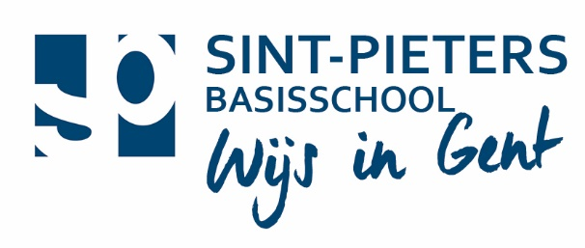 |  | ter info
Onkosten kleuterschool
- Verplichte uitgaven
De school organiseert tal van activiteiten die een culturele verrijking en een sportieve ontplooiing beogen. Hiervoor wordt een financiële bijdrage aan de ouders gevraagd van maximum €50 per schooljaar.
(Dit bedrag kan in de loop van het schooljaar aan de gezondheidsindex worden aangepast.)
Turnkledij (jongens en meisjes) enkel voor de 3de kleuterklas
Turnzak ….......................................................€5,00

- Opsomming van facultatieve uitgaven
Warme maaltijden = jaarabonnement (maandelijkse facturatie)
sept | okt | nov | dec | jan | feb | ma | apr | mei | jun
€54 | €45 | €39 | €39 | €42 | €30 | €54 | €21 | €48 | €54
Boterhammen
Kraantjeswater bij de boterhammen gratis
Middagmaal indien boterhammen vergeten………………………………………………................€5,00
Jaarabonnement soep (maandelijkse facturatie)
sept | okt | nov | dec | jan | feb | ma | apr | mei | jun
€9 | €7,5 | €6,5 | €6,5 | €7 | €5 | €9 | €3,5 | €8 | €9

Toezicht: per jaar €170 – maandelijks bedraagt dit €17. Dit omvat:
7u30 – 8u20
11u30 – 13u15
16u – 16u15 (ma, di, do)
11u05 – 12u30 (woe)
14u55 – 15u10 (vrij)
Opvang
Maandag – dinsdag – donderdag: 16u15 – 18u30 €2,00/dag
Vrijdag: 15u10 – 17u15 €2,00/dag
15u10 – 18u30 €3,00/dag
Woensdagnamiddag opvang
Opvang van 12u30 – 14u00 €2,00
12u30 – 18u00 en crea-atelier €6,00

